Medieninformation
Konzert mit klassischer türkischer Musik
Istanbul Kulturverein IKV
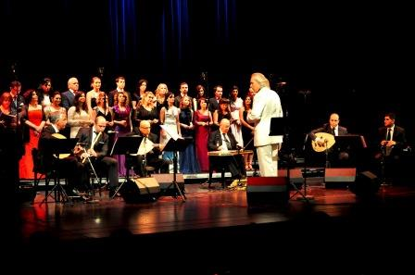
Seit 2004 veranstaltet der Istanbul Kulturverein in Wien zur Pflege der „Türkischen Kunstmusik“ jährlich ein Konzert. Heuer wird ein Fasil, ein Wechsel von instrumentalen und gesungenen Stücken, aufgeführt.
Ein großer Unterschied zwischen der europäischen Musik und der türkischen Kunstmusik liegt in der Unterteilung der Töne. Während in der europäischen Musik Ganz- und Halbtöne existieren, wird der Ganzton in der türkischen Kunstmusik in neun Teiltöne (koma) zerlegt. Grundbestandteil der türkischen Kunstmusik ist der Makam („Tonart“ oder „Tonleiter“). Mehr als 500 Makams sind bekannt. Es gibt auch Skalen, die den Kirchentonarten ähneln, und solche, die typisch orientalisch sind. Zusätzlich zur melodischen Festlegung ist jede Komposition an ein rhythmisches Muster (usul) gebunden.
Taksim‘s sind kurze Improvisationsstücke vor oder innerhalb des Liedes, die vom Sänger oder einem Instrumentalisten dem Lied hinzugefügt werden können. Einen gesungenen Taksim nennt man Gazel. In ihm wird ein Gedicht im jeweiligen Makam vorgetragen.
Termin: Freitag, 31.05.2013
Beginn: 20.00 Uhr
Karten sind erhältlich unter: Tel 0699/ 113 16 898

Pressefotos in 300dpi und –texte für Ihre Ankündigung stehen auf unserer Website www.akzent.at in unserem Pressebereich zur Verfügung.

